Дисциплина: Основы конструирования и моделирования одежды Преподаватель: Агаева Б.А.
группа № 7
Тема на 2 и 9 июня 2020 года:
Лабораторная работа
Выполнение построения спинки чертежа основы платья

Цель работы: освоить методы построения и контроля конструкции спинки женского платья с втачными рукавами.

Материалы, пособия, инструменты: ватман, чертежные принадлежности, выполненный чертеж базисной сетки, выполненный расчет спинки платья, справочная литература.

Вопросы для подготовки к работе:

1. Как влияет форма шеи для определения линии горловины спинки чертежа конструкции?
2. Как располагается плечевой срез спинки в зависимости от высоты плеча при построении чертежа основы?
3. Какие величины припусков на свободное облегание и какое распределение являются наиболее характерными для построения спинки конструкции женского платья?
4. Проверка выполнения расчетов для построения спинки чертежа основы платья.

Чертеж основы платья
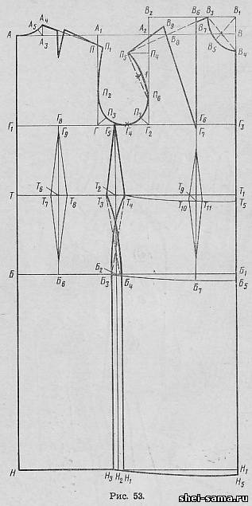
Дисциплина: "Основы материаловедения швейного производства"

Преподаватель: Агаева Б.А.
группа № 7
Тема на 2 июня 2020 года: Классификация ткацких переплетений (крупноузорчатые и сложные переплетения)

ВОПРОСЫ ДЛЯ ПОВТОРЕНИЯ:

- Что такое сложные переплетения?
- Дайте характеристику двухлицевым переплетениям.
- Какие ткани вырабатываются двухлицевым переплетением?
- Какие свойства присущи тканям двухлицевого переплетения?
- Опишите особенности тканей двухслойного переплетения.
- Как осуществляется связь полотен в тканях двухслойного переплетения?
- Для чего используется двухслойное переплетение?
- Охарактеризуйте переплетение пике.
- Как образованы ткани мешкового переплетения?
- Опишите строение уточноворсовых тканей.
- Какими способами вырабатываются основоворсовые ткани? Детализируйте ответ.
- Где применяются ткани ворсового переплетения?
- К какому виду переплетений относится петельное? Обоснуйте ответ.
- Назовите особенности перевивочных переплетений?

Дисциплина: ПМ.01. Пошив швейных изделий по индивидуальным заказам
Преподаватель: Агаева Б.А.
группа №7
Тема урока на 3 июня 2020 года: Изготовление буф ручным и машинным способами
Домашнее задание: нарисовать любое швейное изделие с отделкой буфами. Выполнить различные виды буф.

Дисциплина: "Оборудование швейного производства"
Преподаватель: Агаева Б.А.
группа №7

Тема на 3 июня 2020 года:

Швейные машины для выполнения отделки деталей одежды
Дом. задание: опорный конспект.
Ответьте на вопросы: -Какие специальные лапки можно использовать при выполнении отделочных строчек?
- Для чего предназначена лапка с ограничителем?
- Какие из предложенных советов для качественного выполнения отделочных строчек вам знакомы, а какие вы используете в дальнейшей практике?

Дисциплина: "Эффективное поведение на рынке труда"

Преподаватель: Агаева Б.А.
группа № 3
Тема на 4 июня 2020 года: Формирование деловых качеств личности

Дом. задание: опорный конспект.
Ответьте на вопросы для закрепления темы:
- Как формируются деловые качества личности?
- От чего зависит успех повара-кондитера?
- Какими деловыми и личными качествами должны обладать потенциальные работники?
- Какими из перечисленных качеств вы обладаете?

